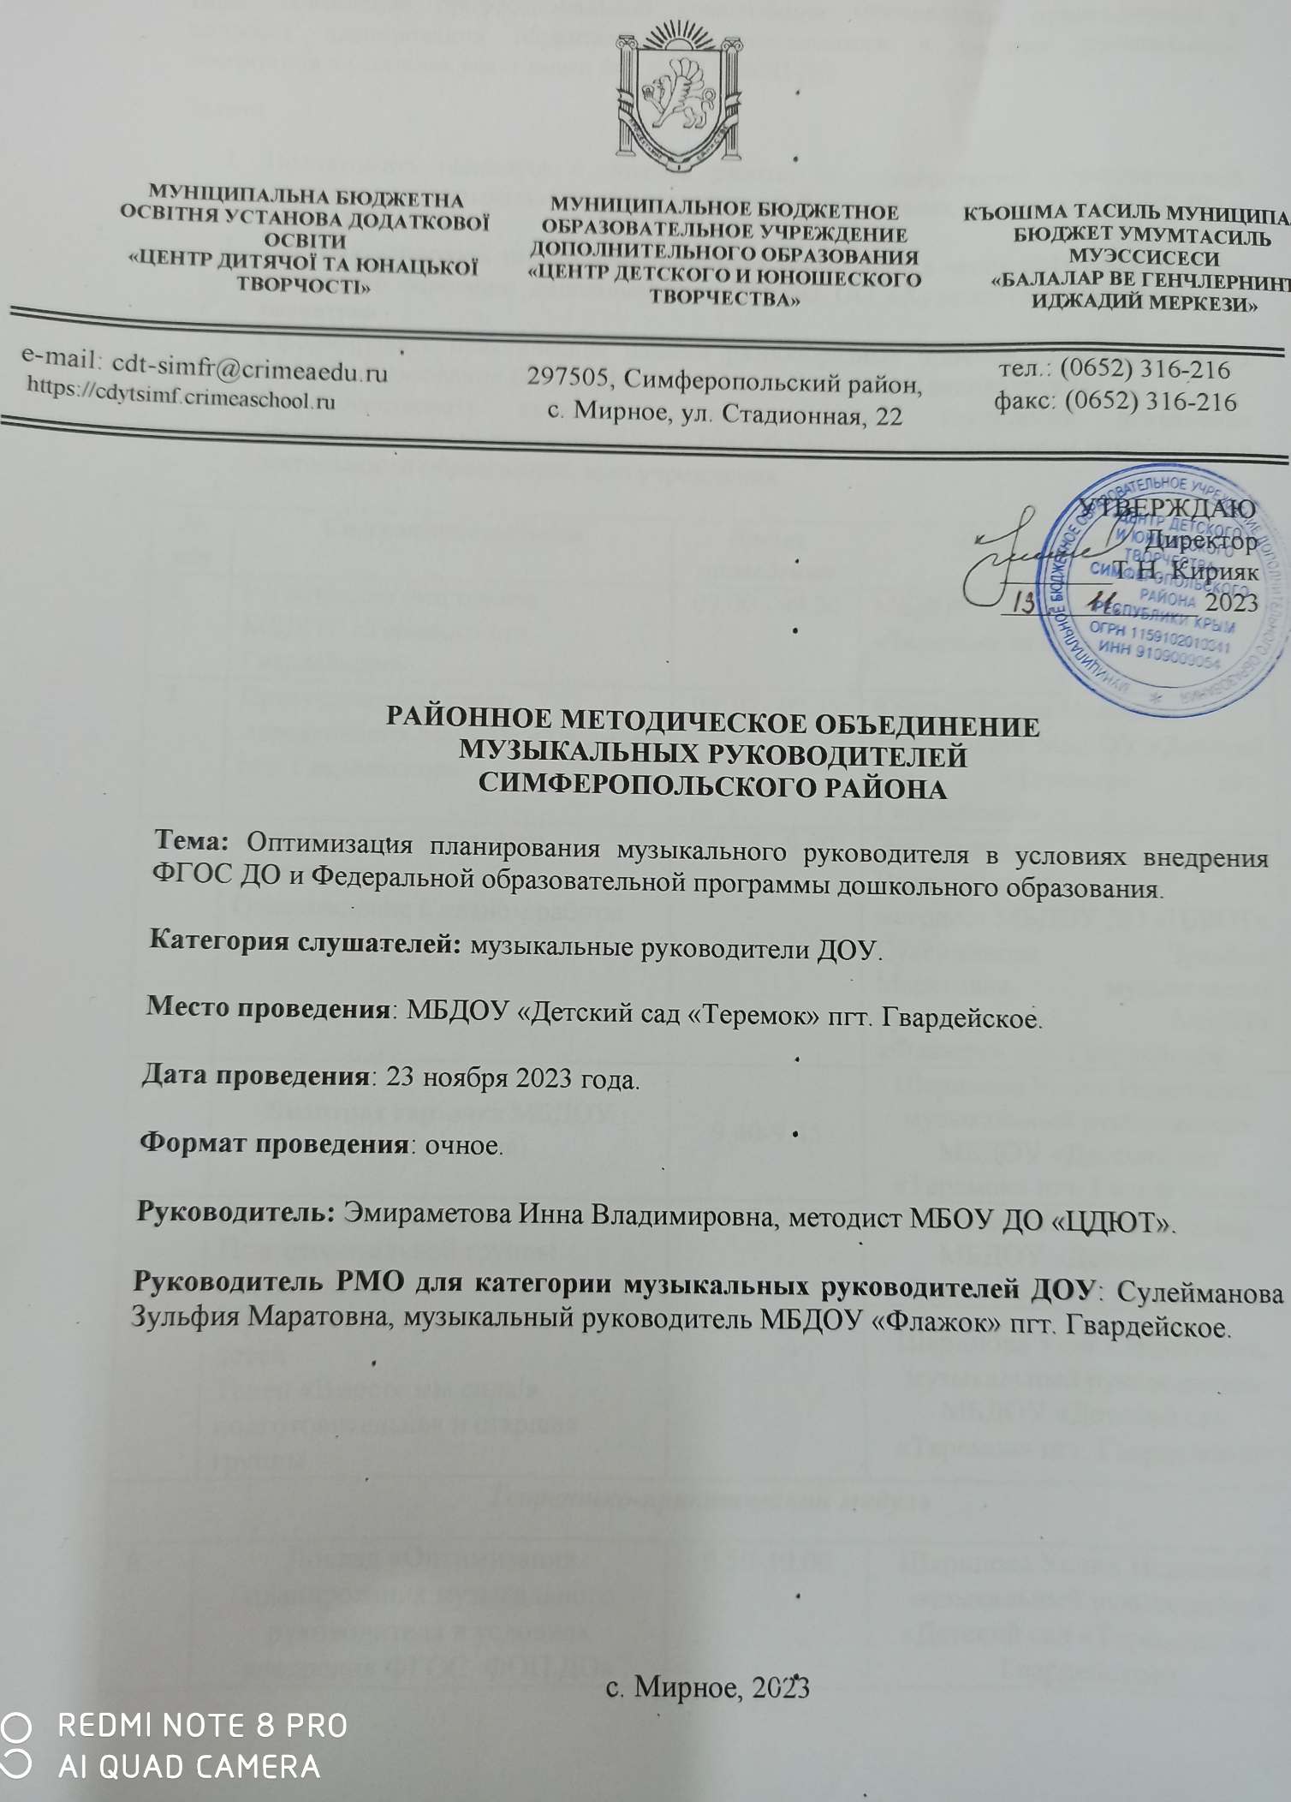

Цель: повышение профессиональной компетенции музыкальных руководителей в вопросах планирования образовательной деятельности в системе музыкального воспитания в условиях реализации ФГОС ДО, ФОП ДО.
Задачи:
- Познакомить педагогов с опытом работы по планированию образовательной деятельности музыкального руководителя ДОУ в условиях реализации ФГОС ДО и ФОП ДО.
- Систематизировать знания педагогических работников в части эффективных форм работы по освоению дошкольниками ОП ДО ОО «Художественно-эстетическое развитие».
- Сформировать практические навыки разнообразных приемов работы педагогов через использование ИКТ в деятельности музыкального руководителя.
- Совершенствовать поиск и освоение новых технологий повышения профессиональной компетентности, способствующих качественным изменениям в деятельности образовательного учреждения.

№  п/п | Содержание работы | Время проведения | Ответственный
 | Регистрация участников  МБДОУ «Теремок» пгт. Гвардейское» | 09.00 - 09.30 | МБДОУ «Детский сад «Теремок» пгт. Гвардейское»
 | Приветственное слово  заведующего МБДОУ «Теремок» пгт. Гвардейское» | 09.30 - 09.35 | Краско Оксана Ивановна,  заведующий МБДОУ «Детский сад «Теремок» пгт. Гвардейское»
 | Открытие методического объединения.  Ознакомление с планом работы | 09.35 - 9.40 | Эмираметова Инна Владимировна,  методист МБДОУ ДО «ЦДЮТ»  Сулейманова Зульфия Маратовна, музыкальный руководитель МБДОУ «Флажок» пгт. Гвардейское
 | Визитная карточка МБДОУ (презентация) | 9.40-9.45 | Шарипова Усния Исметовна, музыкальный руководитель МБДОУ «Детский сад «Теремок» пгт. Гвардейское»
 | Приветственные стихи от детей  Подготовительной группы «Капелька»  Музыкальное приветствие от детей  Танец «Вместе мы сила!» подготовительная и старшая группы | 9.45-9.50 | Мамутова Л.А. воспитатель МБДОУ «Детский сад «Теремок» пгт. Гвардейское»
 |  | 9.45-9.50 | Шарипова Усния Исметовна, музыкальный руководитель МБДОУ «Детский сад «Теремок» пгт. Гвардейское»
Теоретико-практический модуль
 | Доклад «Оптимизация планирования музыкального руководителя в условиях внедрения ФГОС, ФОП ДО» | 9.50-10.00 | Шарипова Усния Исметовна, музыкальный руководитель «Детский сад «Теремок» пгт. Гвардейское»
 | Музыкальная разминка | 10.00-10.05 | Шарипова Усния Исметовна, музыкальный руководитель МБДОУ «Детский сад «Теремок» пгт. Гвардейское»
8. | Музыкальное занятие в средней группе «Мама – солнышко моё» | 10.05.-10.25 | Михайлова Ольга Сергеевна, музыкальный руководитель  МБДОУ «Детский сад «Теремок» пгт. Гвардейское»
9. | Из опыта работы «Использование ИКТ в деятельности музыкального руководителя»  (Мастер-класс) | 10.25-11.00 | Шарипова Усния Исметовна,  музыкальный руководитель  МБДОУ «Детский сад «Теремок» пгт. Гвардейское»
10. | Обеспечение вариативности и разнообразия содержания ОП ДО по музыкальному развитию посредством комплексно-тематического планирования | 11.00-11.25 | Алабужина Людмила Анатольевна, музыкальный руководитель МБДОУ «Лесная сказка» пгт. Молодежное»
11. | Перспективно-тематическое планирование музыкального-руководителя | 11.25-11.35 | Сулейманова Зульфия Маратовна, музыкальный руководитель МБДОУ «Флажок» пгт. Гвардейское»
12. | Обмен мнениями, рефлексия. | 11.35 – 11.45 | Участники методического объединения
13. | Подведение итогов мероприятия | 11.45 – 12.00 | Эмираметова Инна Владимировна,  методист МБДОУ ДО «ЦДЮТ», Кудрявцева Н.Г. руководитель РМО воспитателей дошкольных групп

